Busch-Jäger: Ticket#025324 — DCC Controlling-Gruppen - Hauptübersicht
Inhalt
Test (FQ0) 1
/GIB/DCC_HISTMC: 2
Grafiken / Layout-Check 2
Einstieg DASHBOARD mit Gruppe 003 – Layout OK 3
Gruppe innerhalb DASHBOARD: 3
Gruppe 001 Layout OK 3
Gruppe 002 Layout OK 4
Gruppe 003 Layout nicht OK 4
Analyse: 5
Datenbasis /GIB/DCC_HISTMC 5
Check Layout 7
Lösungsansatz 8
Workaround: 8

Test (FQ0)
Werk 1010 – ohne Gruppe - im Startbild Layout der Grafik funktioniert
Werk 1010 – Gruppe 001 im DASHBOARD Layout der Grafik funktioniert
Werk 1010 – Gruppe 002 im DASHBOARD Layout der Grafik funktioniert
Werk 1010 – Gruppe 003 im DASHBOARD Layout der Grafik funktioniert nicht
Werk 1010 – Gruppe 003 – Selektion im Startbild Layout der Grafik funktioniert

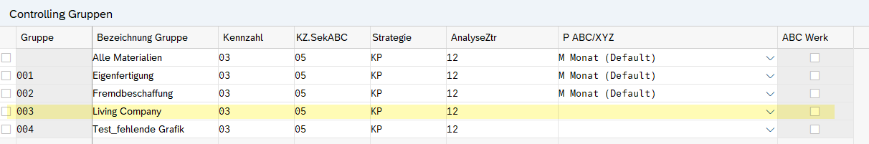

/GIB/DCC_HISTMC:
Gruppe 003: Kennzahlen für Grafik (M) vorhanden
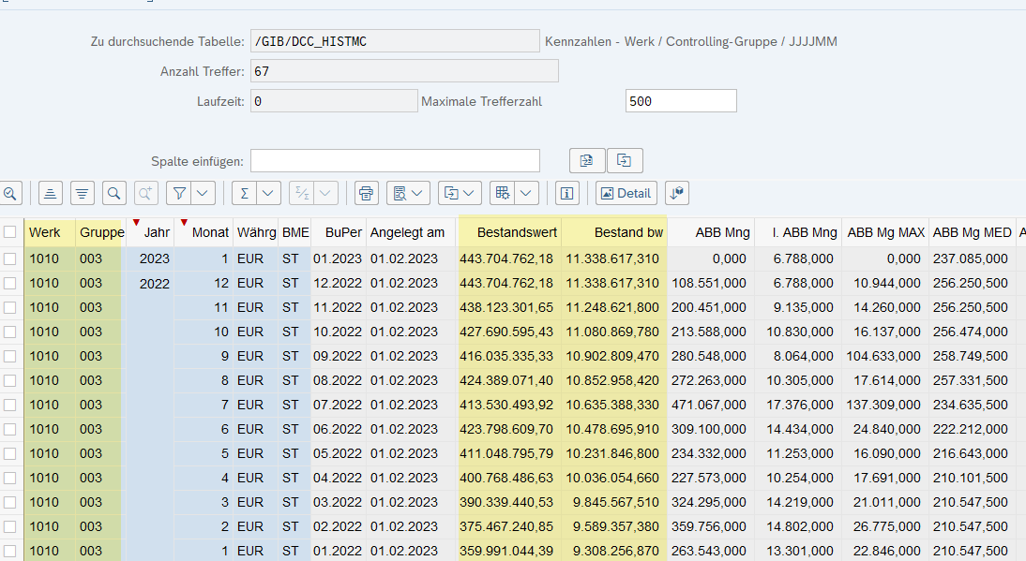

Grafiken / Layout-Check
Einstieg DASHBOARD ohne Gruppe: Layout OK 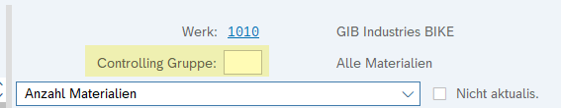
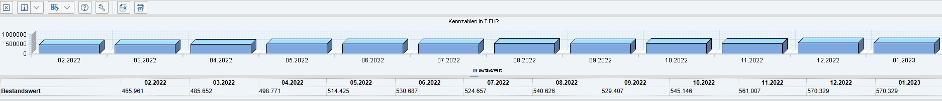
Einstieg DASHBOARD mit Gruppe 003 – Layout OK 

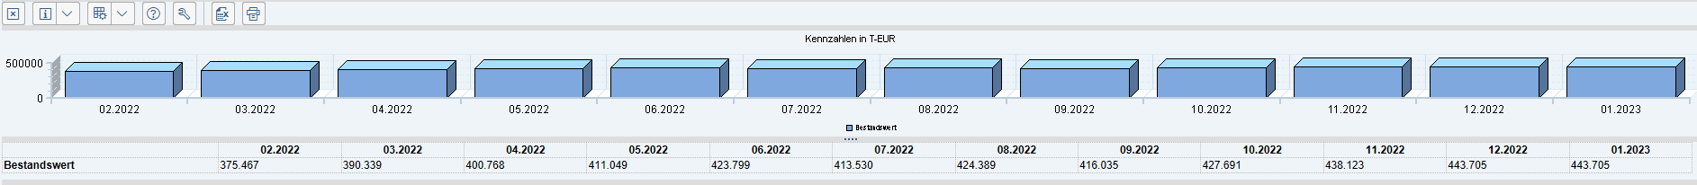

Gruppe innerhalb DASHBOARD:
Gruppe 001 Layout OK 
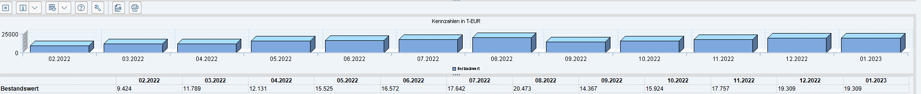

Gruppe 002 Layout OK 
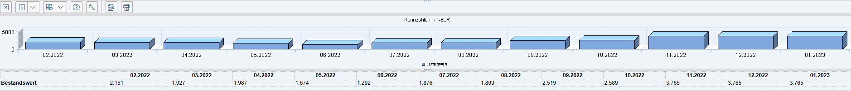

Gruppe 003 Layout nicht OK 
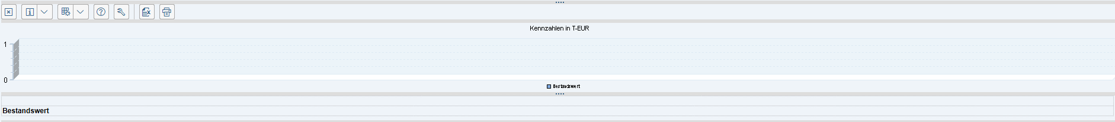

Analyse:

Datenbasis /GIB/DCC_HISTMC
Werk 1010 – Gruppe 001 Anzahl Perioden: 81
Werk 1010 – Gruppe 002 Anzahl Perioden: 81
Werk 1010 – Gruppe 003 Anzahl Perioden: 67
Werk 1010 – Gruppe 001 Anzahl Perioden: 81 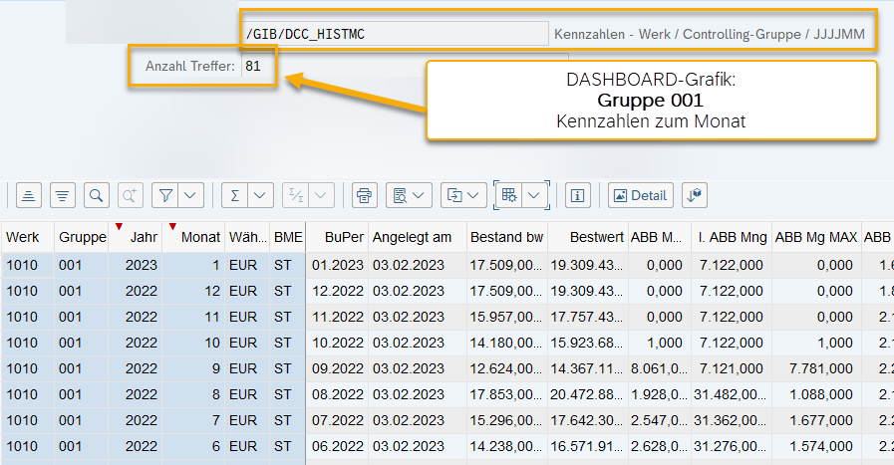
Werk 1010 – Gruppe 002 Anzahl Perioden: 81 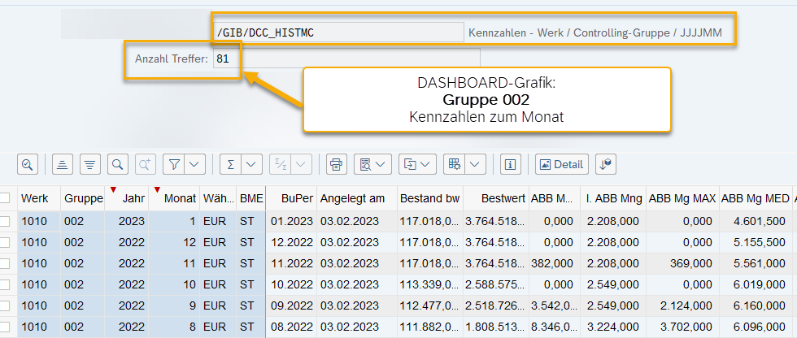
Werk 1010 – Gruppe 003 Anzahl Perioden: 67 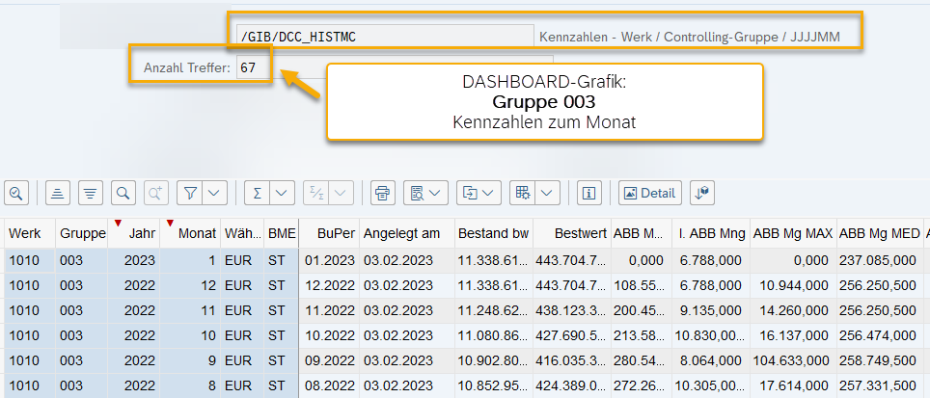

Check Layout
Werk 1010 – ohne Gruppe - im Startbild Layout der Grafik funktioniert 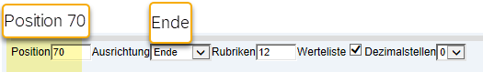
Werk 1010 – Gruppe 001 im DASHBOARD Layout der Grafik funktioniert
Werk 1010 – Gruppe 002 im DASHBOARD Layout der Grafik funktioniert
Werk 1010 – Gruppe 003 im DASHBOARD Layout der Grafik funktioniert nicht
Setzen auf „Anfang“ Layout der Grafik funktioniert 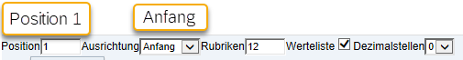
Werk 1010 – Gruppe 003 – Selektion im Startbild Layout der Grafik funktioniert 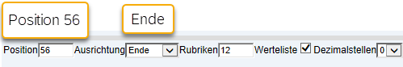
Das Layout wird beim Ausführen nur einmal übergeben. Das muss auch so sein, damit jederzeit Anpassungen an der Grafik durchgeführt werden können (andere Charts, Ausrichtung, Rubriken,…) ohne, dass jedes Mal das Layout neu geladen wird und die Anpassungen wieder übersteuert werden.

Lösungsansatz
Gruppe 003 hat weniger Daten und kann somit Position 70 nicht bedienen.
Zu prüfen ist, ob es möglich ist, bei jedem Aufruf der Grafik die Anzahl der übergebenden Zeilen zu prüfen und ggf. anzupassen.

Workaround:
Erneute initiale Verdichtung der Monatskennzahlen der Grafik, um die Einträge in der Tabelle /GIB/DCC_HISTMC auf die höchstmögliche Anzahl Einträge zu bringen.

